崖州区信息化服务中心

开展信用宣传志愿服务活动

为进一步弘扬中华民族传统美德，增强诚信意识，营造诚实守信的良好氛围，大力培育和践行社会主义核心价值观，8月16日，区信息中心开展“信用宣传进社区 诚信理念入人心”宣传活动，推进诚信体系建设。

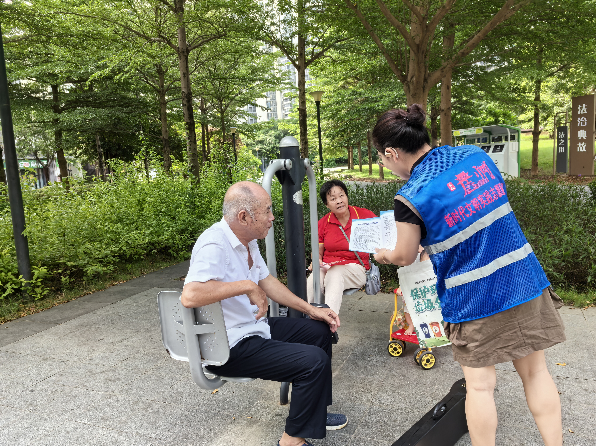活动中，区信息中心志愿者在鲸海广场发放诚信宣传单，并为群众讲解什么是诚信、诚信在日常生活及工作中的重要性，以及失信的严重性、危害性，倡导大家在生活中积极践行诚信。

本次活动得到了群众的积极响应和称赞，提升了信用知识普及率，提高辖区商户树立做诚信人的意识，进一步推进社会信用体系建设，营造诚实守信，风清气正的社区氛围。

